UNIDAD 6. LAS ESTRELLAS

CONTENIDOS | CRITERIOS DE EVALUACIÓN/INDICADORES | ESTANDARES DE APRENDIZAJE
UNIDAD 6  Las estrellas  6.1.- Parámetros estelares: masa, radio, luminosidad, temperatura, brillo.  6.2.- Distancias estelares.  6.3.- Algunos tipos de estrellas  6.4.- Movimiento propio de las estrellas.  6.5.- Clasificación espectral: Diagrama H-R  6.6.- Evolución estelar.  6.7.- Nombre y denominación de las estrellas. Catálogos estelares. | - Conocer las características básicas que distinguen a una estrella  - Clasificar las estrellas según la etapa evolutiva.  - Conocer el nombre de alguna estrella importante de las constelaciones visibles desde la localidad del alumno/a  - Identificar alguna de las estrellas importantes por su color en observación a simple vista.  - Reconocer en el cielo los asterismos más importantes.  - Citar alguna agrupación de estrellas (cúmulos) visible a simple vista o con prismáticos  - Valorar la importancia de la contaminación lumínica como un problema para la observación del cielo nocturno en las ciudades. | - Conoce las características que definen a una estrella  - Cita la estrella principal de las constelaciones más comunes visible en la localidad  - Reconoce alguno de los asterismos más característicos del cielo nocturno.  - Identifica algún cúmulo estelar visible a simple vista  - Valora el problema de la contaminación lumínica para la observación astronómica.

GUIÓN UNIDAD 6.- LAS ESTRELLAS.
6.1.- Parámetros estelares: masa, radio, luminosidad, temperatura, brillo.
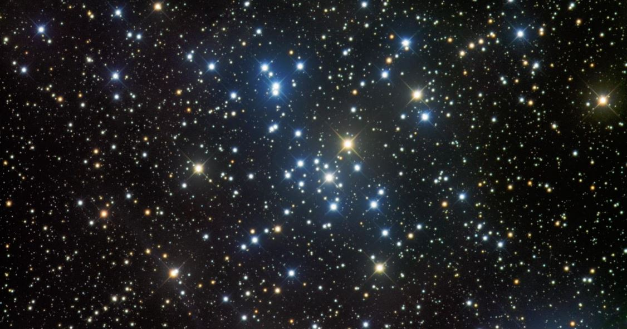
6.1.1.- Masa, radio, luminosidad, temperatura, brillo
6.2.- Distancias estelares.
6.3.- Algunos tipos de estrellas
6.4.- Movimiento propio de las estrellas.
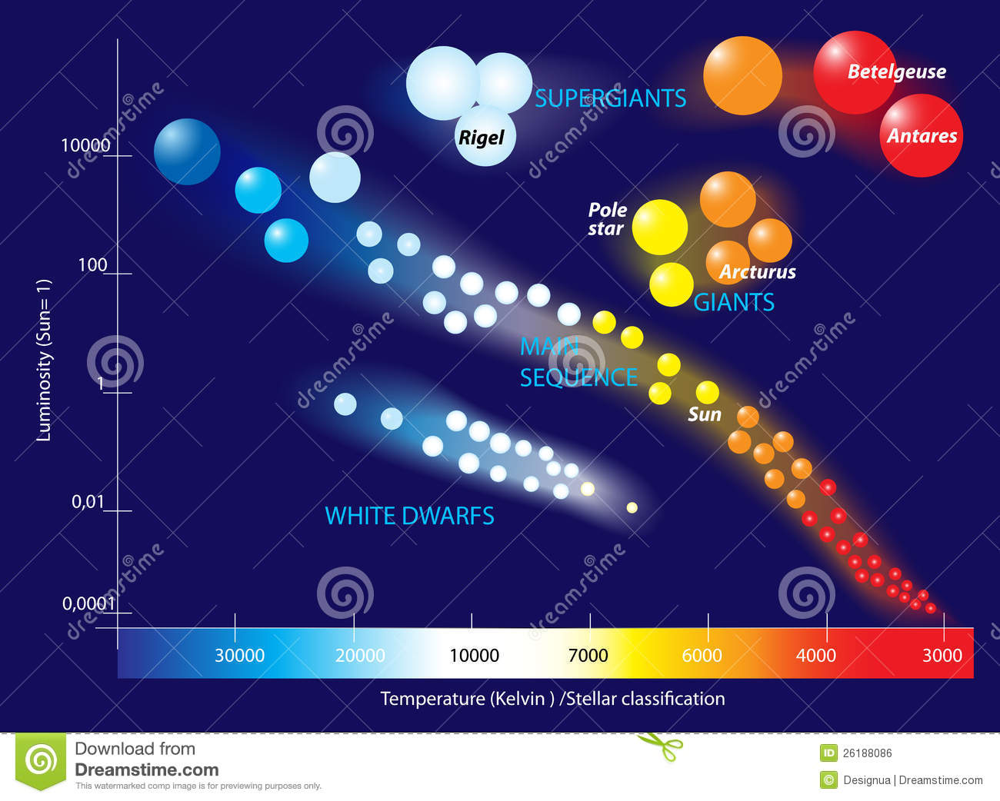
6.5.- Clasificación espectral: Diagrama H-R
6.6.- Evolución estelar.
6.7.- Nombre y denominación de las estrellas.
6.7.1.- Catálogos estelares.

